Nama: Maudy Aprilica B

NPM: 2416041130

Kelas: Reg D

KERANGKA BERFIKIR

Kerangka berpikir penelitian ini menggambarkan hubungan antara persepsi pelajar (X1) dan persepsi masyarakat (X2) terhadap dampak pada layanan pendidikan (Y). Dampak pada layanan pendidikan diukur melalui tiga indikator, yaitu akses, keselamatan, dan kelancaran belajar. Selain itu, terdapat hubungan antara persepsi masyarakat (X2) dan persepsi pelajar (X1), sesuai dengan hipotesis penelitian.

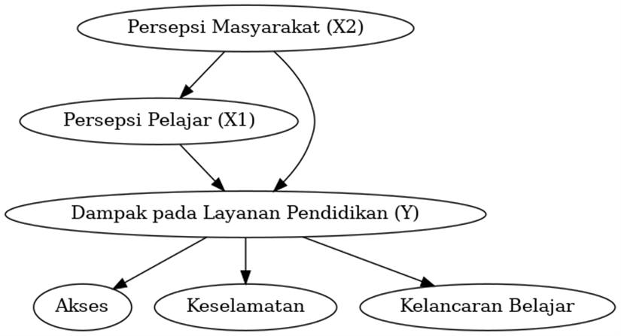

Hipotesis Penelitian

Hipotesis 1

Persepsi pelajar (X1) diduga memiliki pengaruh signifikan terhadap pelayanan pendidikan. Semakin positif persepsi yang dimiliki pelajar terhadap kondisi pendidikan, maka semakin baik pula dampak yang dirasakan dalam proses belajar mengajar. Sebaliknya, jika persepsi pelajar negatif, maka dapat memunculkan hambatan berupa rendahnya motivasi, rasa tidak aman, serta gangguan terhadap kelancaran proses belajar.

Hipotesis 2

Persepsi masyarakat (X2) berpengaruh signifikan terhadap dampak pelayanan pendidikan. Masyarakat yang memiliki pandangan positif terhadap layanan pendidikan akan mendorong terciptanya akses yang lebih baik, rasa aman, serta proses belajar yang lebih lancar.

Hipotesis 3

Persepsi masyarakat (X2) diduga berpengaruh terhadap persepsi pelajar (X1). Hal ini didasarkan pada pandangan bahwa siswa seringkali membangun persepsinya melalui pengalaman dan pandangan lingkungan sekitar, terutama orang tua dan masyarakat. Jika masyarakat menilai pelayanan pendidikan baik, pelajar cenderung memiliki persepsi yang sama; begitu pula sebaliknya.

Hipotesis 4

Persepsi pelajar (X1) dan persepsi masyarakat (X2) secara simultan diduga berpengaruh signifikan terhadap pelayanan pendidikan (Y). Artinya, kombinasi persepsi yang positif dari kedua pihak diyakini akan meningkatkan akses, memperkuat rasa aman, serta mendukung kelancaran belajar siswa. Sebaliknya, apabila keduanya memiliki persepsi negatif, maka pelayanan pendidikan akan menghadapi hambatan yang lebih besar.